**4. Диаграмма классов**

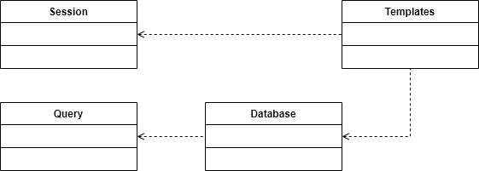

|  |  |
| --- | --- |
| Класс | Назначение |
| Templates | Выводит элементы, формы, страницы. |
| Session | Проверяет правильность введенных данных, поддерживает пользователя авторизованным. |
| Database | Обращается к базе данных. |
| Query | Обрабатывает запросы базы данных, проверяет их на правильность. |

class Database {

public function __construct(); // В конструкторе открываем соединение

public function __destruct(); // В деструкторе закрываем соединение

function get_link(); // Возвращает подключение

private function open_connection(); // Открытие соединения с базой данных

private function close_connection(); // Закрытие соединения с базой данных

}

class Template {

private function template($file, $args); //Проверка существования

function render_page($title, $content); // Рендер страницы с контентом

}

class Session {

private function login($name,$password); //Авторизация

private function logout($name); //Выход из профиля

private function showPageIfLogged($title,$content); //Проверка сессии

}

class Query {

private function query($query); //Создание запроса

private function query_fetch_all($query); // Запрос с возвратом массива

private function getProduct($key_product); //Запрос товара

}